**Centro Universitário de João Pessoa - UNIPÊ Fábrica de Software do UBTech Office/UNIPÊ**

Documento de Visão de Sistema

# **OBJETIVO DESTE DOCUMENTO**

Este documento tem como objetivo apresentar uma visão geral do sistema de monitoramento de tráfego a ser desenvolvido. Aqui serão expostos o escopo do produto, não escopo, requisitos funcionais e não funcionais, diagramas referentes ao sistema e seu funcionamento, além da visão geral do produto e suas restrições.

# **HISTÓRICO DE REVISÃO**

| ***Histórico de Revisão*** | | | |
| --- | --- | --- | --- |
| **Data** | **Autor** | **Descrição** | **Versão** |
| 20/08 | Felipe Borba | Criação do documento | 1.0 |
| 23/08 | Felipe Borba | Atualização do documento para incluir gravação de imagens somente quando solicitada por um usuário | 1.1 |
|  |  |  |  |
|  |  |  |  |

1. **ESCOPO DO PRODUTO**

O sistema de monitoramento de tráfego tem como objetivo principal monitorar e gerar relatórios sobre o fluxo do tráfego na região central de Oagani, além de realizar a leitura automática de placas de veículos.

O sistema deverá ser capaz de fornecer os seguintes serviços para atender às necessidades dos interessados:

### Perspectiva do Usuário Gerente de Monitoramento:

* O sistema deve permitir que o Gerente de Monitoramento acesse a plataforma através de um navegador web somente em dispositivos autorizados.
* O sistema deve permitir que o Gerente de Monitoramento cadastre os monitores.
* O sistema deve permitir que o Gerente de Monitoramento possa revogar o acesso de monitores.
* O sistema deve permitir que o Gerente de Monitoramento possa interromper a transmissão das imagens para os monitores e a sociedade civil.

### Perspectiva do Usuário Monitor:

* O sistema deve permitir que o monitor visualize as imagens das câmeras em tempo real.
* O sistema deve permitir que o monitor observe as métricas obtidas pelo sistema em tempo real.
* O sistema deve permitir que o monitor inicie a gravação permanente e isolada de imagens.
* O sistema deve permitir que os monitores selecionem as câmeras a serem observadas.

### Serviços Adicionais:

* O sistema deve fornecer suporte técnico e manutenção contínua para garantir o funcionamento suave da plataforma.

# **NÃO ESCOPO DO PRODUTO**

O sistema **NÃO** deverá fornecer os seguintes serviços para atender às necessidades dos interessados:

* Monitoramento de áreas fora da região central de Oagani.
* Armazenamento a longo prazo de imagens ou vídeos.
* Controle direto do tráfego, como a manipulação de semáforos.
* Acesso a informações pessoais dos usuários, exceto o necessário para autenticação via gov.br.
* Suporte a aplicações móveis.
* Detecção e monitoramento de incidentes não relacionados ao tráfego.
* Integração com outros sistemas de segurança.
* Suporte outros idiomas.

# **DESCRIÇÃO DOS ENVOLVIDOS**

Os principais envolvidos na plataforma serão:

* **Gerentes de Monitoramento**: Funcionários da secretaria de segurança cidadã e trânsito, hierarquicamente superiores aos monitores, responsáveis por monitorar o log dos monitores a fim de assegurar que não haja desvio de finalidade. Além disso, outra responsabilidade é o gerenciamento dos monitores autorizados a utilizar o sistema, tanto na criação de cadastro de usuários quanto na remoção.
* **Monitores**: Funcionários hierarquicamente subordinados aos gerentes de monitoramento. Esses são os efetivos usuários do sistema, observando em tempo real as imagens e relatando aos gerentes informações relevantes ao monitoramento, gerando relatórios e transmitindo informações aos interessados.
* **Sociedade Civil**: Usuários não registrados que têm interesse em acessar informações sobre o trânsito, como emissoras locais de rádio, televisão e streaming, somente com a finalidade de conhecer o fluxo, sem possibilidade de monitoramento em tempo real, especificamente para fins informativos sobre o fluxo.

# **Resumo dos Usuários**

| **Nome** | **Responsabilidades** | **Perfil** |
| --- | --- | --- |
| Gerente de Monitoramento | Cadastrar novos monitores, interromper a transmissão para a sociedade civil, acessar o log do monitoramento, gerenciar listas de veículos de interesse. | funcionários da secretaria de segurança cidadã e trânsito com usuário cadastrado logado e cadastrado. |
| Monitor | Acessar a plataforma, acessar as métricas e relatórios gerados pelo sistema, observar em tempo real as imagens do sistema, acessar dados de placas. | Funcionários da secretaria de segurança cidadã e trânsito com usuário logado e cadastrado. |
| Sociedade Civil | Acessar um mapa de indicativos de fluxo de trânsito: Livre, Lentidão, Congestionado, e Severamente Congestionado. | Utilizador do website que exibe as filmagens, sem login e sem cadastro. |

# **VISÃO GERAL DO PRODUTO**

### **Objetivos Principais:**

* **Gestão Eficiente do Trânsito**: Fornecer dados em tempo real e históricos para melhor tomada de decisões.
* **Transparência e Informação**: Informar a sociedade civil sobre o status do tráfego, promovendo transparência.

### **Benefícios Esperados:**

* **Redução de Congestionamentos**: Identificação de padrões de tráfego para intervenções eficientes.
* **Melhoria na Mobilidade Urbana**: Dados precisos para planejamento de rotas e infraestrutura.
  1. **Requisitos Funcionais**

| **Nº** | **Nome** | **Descrição** |
| --- | --- | --- |
| **RF001** | Acesso à Plataforma | Os usuários devem ser capazes de acessar a plataforma através de um navegador web em dispositivos autorizados. |
| **RF002** | Cadastro de Monitores | O Gerente de Monitoramento deve ser capaz de cadastrar novos monitores, associando suas credenciais e permissões. |
| **RF003** | Revogação de Acesso de Monitores | O Gerente de Monitoramento deve ser capaz de revogar o acesso de monitores, desativando suas credenciais. |
| **RF004** | Interrupção de Transmissão | O Gerente de Monitoramento deve ser capaz de interromper a transmissão de imagens para monitores e sociedade civil. |
| **RF005** | Login via gov.br | Os usuários devem ser capazes de acessar a plataforma através de login utilizando o sistema de autenticação gov.br. |
| **RF006** | Visualização em Tempo Real | Os monitores devem ser capazes de visualizar as imagens das câmeras em tempo real. |
| **RF007** | Observação de Métricas | Os monitores devem ser capazes de observar as seguintes métricas de tráfego em tempo real:  - **Velocidade média** no trecho para cada faixa de rodagem.  - **Quantidade de carros** detectados em cada faixa de rodagem. |
| **RF008** | Geração de Relatórios | O sistema deve permitir a geração de relatórios baseados nas métricas, com a possibilidade de selecionar a data e o período da amostra. |
| **RF009** | Início de Gravação Permanente | Os monitores devem ser capazes de iniciar a gravação permanente de imagens, quando necessário. |
| **RF010** | Leitura de Placas | O sistema deve realizar a leitura automática de placas de veículos e permitir que os monitores acessem esses dados. |
| **RF011** | Acesso ao Log de Atividades | O Gerente de Monitoramento deve ter acesso ao log de atividades dos monitores para fins de auditoria. |
| **RF012** | Consulta de Histórico de Trânsito | A sociedade civil deve ser capaz de acessar um histórico de dados de trânsito, sem identificação de veículos. |

* 1. **Requisitos Não Funcionais**

| **Nº** | **Nome** | **Descrição** |
| --- | --- | --- |
| **RNF001** | Desempenho | O sistema deve ser capaz de processar e exibir as imagens em tempo real com uma latência máxima de 2 segundos. |
| **RNF002** | Escalabilidade | A arquitetura do sistema deve suportar a adição de novas câmeras e aumento de tráfego de dados sem degradação de desempenho, utilizando a Clean Architecture. |
| **RNF003** | Segurança | O acesso ao sistema deve ser protegido por autenticação via gov.br, garantindo a integridade e confidencialidade dos dados. |
| **RNF004** | Disponibilidade | O sistema deve estar disponível 24/7 com um tempo de inatividade planejado de no máximo 4 horas por mês para manutenção. |
| **RNF005** | Manutenibilidade | A arquitetura Clean Architecture deve ser aplicada para facilitar a manutenção e atualização do sistema, permitindo a troca de componentes sem impacto significativo nas operações. |
| **RNF006** | Confiabilidade | O sistema deve ter um tempo médio entre falhas (MTBF) de pelo menos 99,9%, assegurando operações contínuas e minimizando interrupções. |
| **RNF007** | Usabilidade | A interface do sistema deve ser intuitiva, permitindo que usuários, como monitores e gerentes, realizem suas tarefas com treinamento mínimo. |
| **RNF008** | Compatibilidade | O sistema deve ser compatível com os principais navegadores web modernos (Chrome, Firefox, Edge) e suportar diferentes resoluções de tela. |
| **RNF009** | Proteção de Dados | Os dados coletados, incluindo imagens e leituras de placas, devem ser armazenados e processados de acordo com a LGPD (Lei Geral de Proteção de Dados). |
| **RNF010** | Suporte e Manutenção | O sistema deve oferecer suporte técnico contínuo e atualizações regulares para garantir seu funcionamento e a incorporação de novas funcionalidades. |

**6.1 Diagrama de Casos de Uso**

O caso de login permite que os usuários; monitores e gerentes de monitoramento possam fazer login através da plataforma gov.br, onde há a autenticação do usuário.

Esse login é realizado somente em navegadores, em computadores onde o acesso ao sistema é permitido.

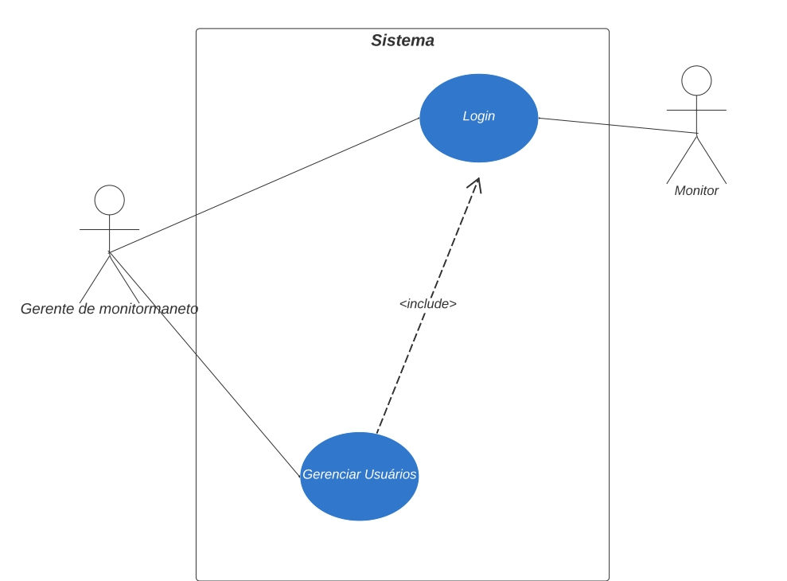

O caso de uso de gravação de imagens, faz referência a possibilidade de quando julgar necessário um monitor tem a possibilidade de fazer uma gravação com fins de monitoramento de tráfego pontual, para possibilitar o levantamento de evidências para relatórios de inteligência com relação ao fluxo de veículos. É crítica a observação do uso de armazenamento e da proteção dos dados dos transeuntes observados, uma vez que o sistema somente compromete-se a atividades relacionadas ao tráfego.

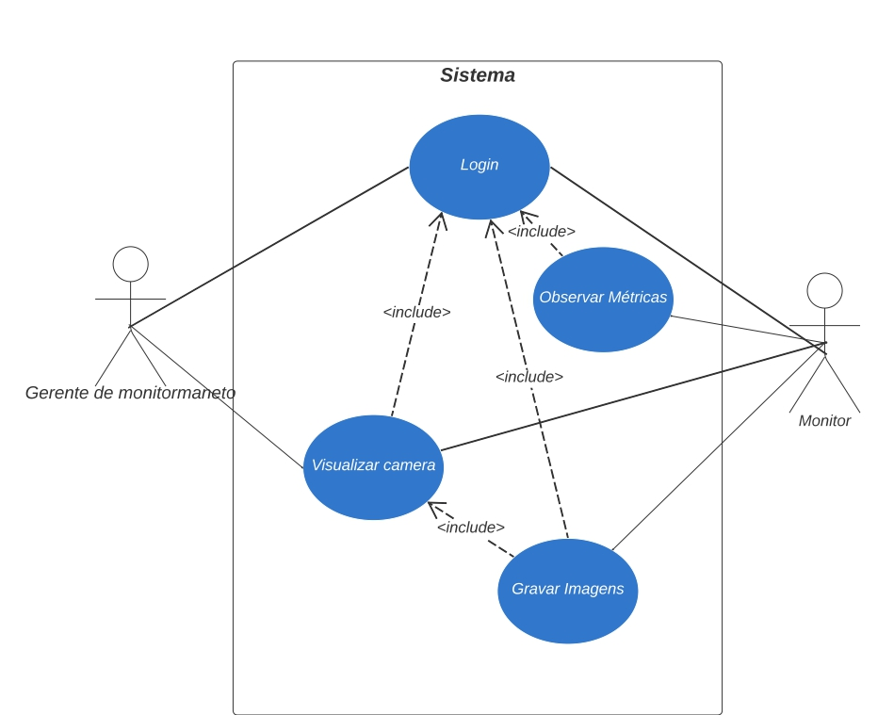

A funcionalidade de geração de relatórios permite que os monitores criem documentos baseados nas métricas de tráfego coletadas pelo sistema. Eles podem selecionar datas e períodos específicos para análise, facilitando a criação de relatórios detalhados que auxiliam na tomada de decisões informadas sobre o gerenciamento do tráfego ao longo do tempo. Esses relatórios são essenciais para identificar padrões e melhorar eficiência na gestão do trânsito.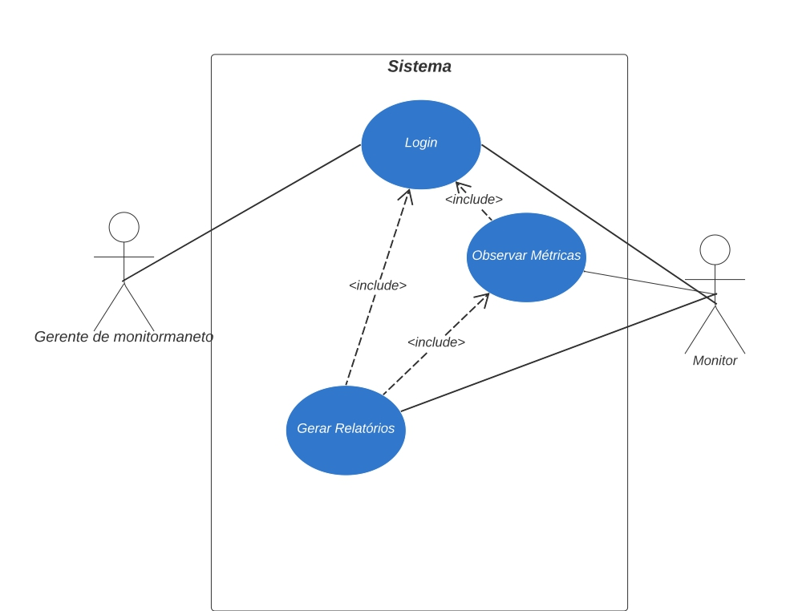

Além dos principais casos de uso, o sistema oferece outras funcionalidades essenciais para o monitoramento de tráfego. Entre elas, a visualização em tempo real das câmeras permite que os monitores acompanhem o fluxo do tráfego ao vivo. O cadastro e a revogação de monitores dão ao Gerente de Monitoramento o controle sobre quem tem acesso ao sistema. A interrupção da transmissão de imagens oferece um mecanismo para restringir o acesso em situações críticas. A observação de métricas em tempo real fornece dados valiosos, como a velocidade média e a quantidade de carros detectados. O acesso ao log de atividades permite auditoria detalhada das ações dos monitores, enquanto a consulta de histórico de trânsito fornece à sociedade civil informações valiosas sobre o tráfego passado, promovendo transparência e eficiência na gestão do tráfego.

* 1. **Diagrama Entidade-Relacionamento**

O diagrama de relacionamento de entidade (ERD) do sistema de monitoramento de tráfego mapeia as principais entidades envolvidas e suas interações. As entidades centrais incluem Usuário, Monitoramento, Câmera, Relatório, e Métricas. O Usuário é associado a diferentes perfis, como Gerente de Monitoramento e Monitor, com relações de controle sobre as ações no sistema, como a criação de relatórios e o início de gravações. As Câmeras são vinculadas a eventos de monitoramento e armazenam informações detalhadas sobre o fluxo de tráfego. As métricas, coletadas em tempo real, alimentam tanto o Monitoramento quanto os Relatórios, que podem ser gerados e acessados posteriormente. O ERD garante que todas as interações e dependências entre os dados sejam devidamente capturadas, proporcionando uma base sólida para a implementação e manutenção do sistema.

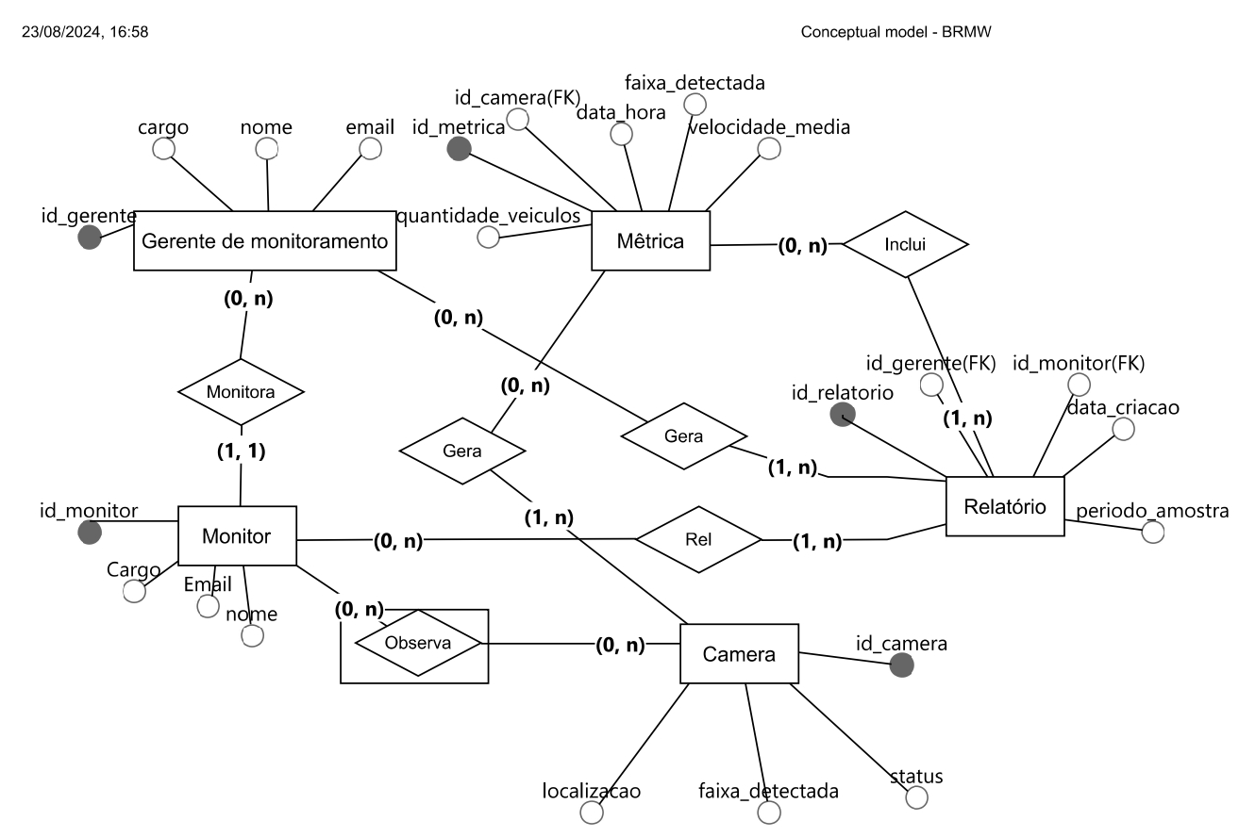

* 1. **Diagrama de Sequência**

O diagrama de sequência tem por finalidade clarificar os passo a passo para a realização das previamente descritas tarefas do sistema.

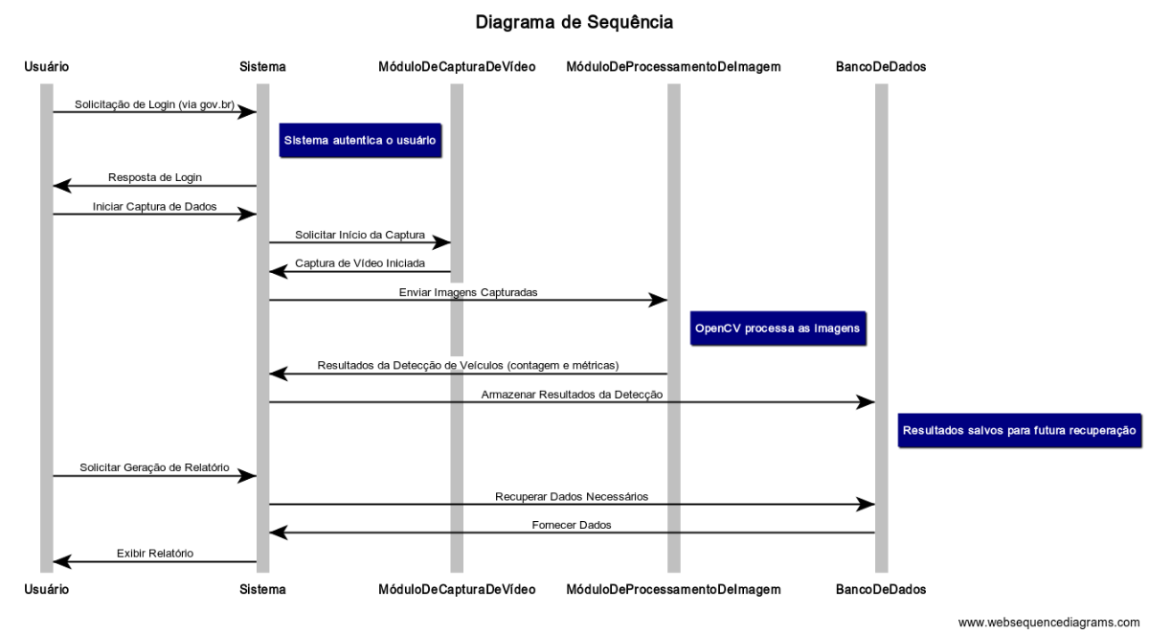

# **7. RESTRIÇÕES**

Descreve as restrições que são impostas ao sistema ou ao processo de desenvolvimento. Para o Sistema de monitoramento de tráfego, listo as restrições abaixo:

* *Autenticação atraves do gov.br;*
* *Acesso limitado a dispositivos autorizados;*
* *Gravações somente quando demandadas;*
* *Coerência e respeito às diretrizes da LGPD;*
* *Manutenção somente planejada e com prazo de fim;*
* *Compatibilidade somente com navegadores modernos;*
* *Infraestrutura centralizada na nuvem;*
* *Restrito ao município de Oagani;*
* *Suporte técnico continuado;*

# **8. POLÍTICA DE VERSIONAMENTO**

Descreve como será realizada a política de versionamento do projeto.

* *Github, Mantendo repositórios para cada versão.*
* *Cada desenvolvedor deve trabalhar na sua Branch.*
* *Pedidos de merge devem ser feitos dentro do prazo de entrega.*
* *É recomendado que somente o squad leader faça solicitações de push.*
* *O prazo de feedback de alterações é de 3 dias úteis, sendo necessária a aprovação do gerente de produto e/ou do squad leader da respectiva área.*

# **9. REFERÊNCIAS**

São referências para este documento de visão:

As referências em ordem de aparição referem-se a:

1ª Integração com o gov.br para autenticação e login.

2ºBiblioteca Python relevante a monitoramento de trânsito

3ºBiblioteca Python relevante a monitoramento de trânsito

4º Documentação relativa a construção do diagrama de sequência

5º Trello

* [*Passo-a-Passo para Integrar — Roteiro de Integração do Login Único documentation (acesso.gov.br)*](https://acesso.gov.br/roteiro-tecnico/iniciarintegracao.html#)
* [*OpenCV: OpenCV modules*](https://docs.opencv.org/4.x/index.html)*;*
* [*Home - Ultralytics YOLO Docs*](https://docs.ultralytics.com/)
* [*Criar um diagrama de sequência UML - Suporte da Microsoft*](https://support.microsoft.com/pt-pt/topic/criar-um-diagrama-de-sequ%C3%AAncia-uml-c61c371b-b150-4958-b128-902000133b26?ui=pt-pt&rs=pt-pt&ad=pt)
* https://trello.com/invite/b/66c4bc7e738f0c56d4160482/ATTI1f9ce874c8a2efba3d6f6dcc9cc059d0D8109B78/documento-de-visao